Spring的Bean
*Bean是Spring框架中最核心的两个概念之一（另一个是面向切面编程AOP）
- In Spring, the objects that form the backbone of your application and that are managed by the Spring IoC container are called beans. A bean is an object that is instantiated, assembled, and otherwise managed by a Spring IoC container.
在Spring中，构成应用程序主干并由Spring IoC容器管理的对象叫做Bean。 Bean是由一个Spring IoC容器实例化，组装和管理的对象。
1. bean是对象，一个或者多个不限定。
2. bean由Spring中一个叫IoC的东西管理。
3. 我们的应用程序由一个个bean构成。

至于bean，则是几个概念。
- 概念1：Bean容器，或称spring ioc容器，主要用来管理对象和依赖，以及依赖的注入。
- 概念2：bean是一个Java对象，根据bean规范编写出来的类，并由bean容器生成的对象就是一个bean。
- 概念3：bean规范。
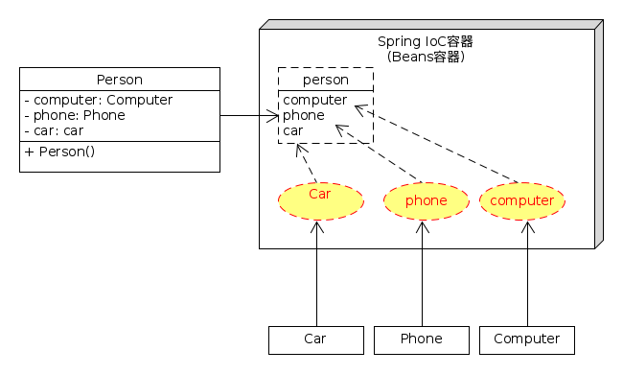
bean规范如下：
- 所有属性为private
- 提供默认构造方法
- 提供getter和setter
- 实现serializable接口

一、Bean是啥
1、Java面向对象，对象有方法和属性，那么就需要对象实例来调用方法和属性（即实例化）；

2、凡是有方法或属性的类都需要实例化，这样才能具象化去使用这些方法和属性；

3、规律：凡是子类及带有方法或属性的类都要加上注册Bean到Spring IoC的注解；

4、把Bean理解为类的代理或代言人（实际上确实是通过反射、代理来实现的），这样它就能代表类拥有该拥有的东西了

5、我们都在微博上@过某某，对方会优先看到这条信息，并给你反馈，那么在Spring中，你标识一个@符号，那么Spring就会来看看，并且从这里拿到一个Bean或者给出一个Bean
二、注解分为两类：
1、一类是使用Bean，即是把已经在xml文件中配置好的Bean拿来用，完成属性、方法的组装；比如@Autowired , @Resource，可以通过byTYPE（@Autowired）、byNAME（@Resource）的方式获取Bean；

2、一类是注册Bean,@Component , @Repository , @ Controller , @Service , @Configration这些注解都是把你要实例化的对象转化成一个Bean，放在IoC容器中，等你要用的时候，它会和上面的@Autowired , @Resource配合到一起，把对象、属性、方法完美组装。

三、@Bean是啥？

1、原理是什么？先看下源码中的部分内容：

1  2  3  4  5  6  7  8  9  10  11  12  13  14 | Indicates that a method produces a bean to be managed by the Spring container.  <h3>Overview</h3>  <p>The names and semantics of the attributes to this annotation are intentionally  similar to those of the {@code <bean/>} element in the Spring XML schema. For  example:  <pre class="code">  @Bean  public MyBean myBean() {  // instantiate and configure MyBean obj  return obj;  }</pre>
意思是@Bean明确地指示了一种方法，什么方法呢——产生一个bean的方法，并且交给Spring容器管理；从这我们就明白了为啥@Bean是放在方法的注释上了，因为它很明确地告诉被注释的方法，你给我产生一个Bean，然后交给Spring容器，剩下的你就别管了
2、记住，@Bean就放在方法上，就是产生一个Bean，那你是不是又糊涂了，因为已经在你定义的类上加了@Configration等注册Bean的注解了，为啥还要用@Bean呢？这个我也不知道，下面我给个例子，一起探讨一下吧：
1  2  3  4  5  6  7  8  9  10  11  12  13  14  15  16  17  18  19  20  21  22  23  24  25  26  27  28  29  30  31  32  33  34  35  36  37  38  39  40  41  42  43  44  45  46  47  48  49  50  51  52  53 | package com.edu.fruit;  //定义一个接口  public interface Fruit<T>{  //没有方法  }  /*  *定义两个子类  */  package com.edu.fruit;  @Configuration  public class Apple implements Fruit<Integer>{//将Apple类约束为Integer类型  }  package com.edu.fruit;  @Configuration  public class GinSeng implements Fruit<String>{//将GinSeng 类约束为String类型  }  /*  *业务逻辑类  */  package com.edu.service;  @Configuration  public class FruitService {  @Autowired  private Apple apple;  @Autowired  private GinSeng ginseng;  //定义一个产生Bean的方法  @Bean(name="getApple")  public Fruit<?> getApple(){  System.out.println(apple.getClass().getName().hashCode);  System.out.println(ginseng.getClass().getName().hashCode);  return new Apple();  }  }  /*  *测试类  */  @RunWith(BlockJUnit4ClassRunner.class)  public class Config {  public Config(){  super("classpath:spring-fruit.xml");  }  @Test  public void test(){  super.getBean("getApple");//这个Bean从哪来，从上面的@Bean下面的方法中来，返回  的是一个Apple类实例对象  }  }
从上面的例子也印证了我上面的总结的内容：
1、凡是子类及带属性、方法的类都注册Bean到Spring中，交给它管理；
2、@Bean 用在方法上，告诉Spring容器，你可以从下面这个方法中拿到一个Bean
补充：
Spring帮助我们管理Bean分为两个部分，一个是注册Bean，一个装配Bean。完成这两个动作有三种方式，一种是使用自动配置的方式、一种是使用JavaConfig的方式，一种就是使用XML配置的方式。在自动配置的方式中，使用@Component去告诉Spring，我是一个bean，你要来管理我，然后使用@AutoWired注解去装配Bean(所谓装配，就是管理对象直接的协作关系)。然后在JavaConfig中，@Configuration其实就是告诉spring，spring容器要怎么配置（怎么去注册bean，怎么去处理bean之间的关系（装配））。那么久很好理解了，@Bean的意思就是，我要获取这个bean的时候，你spring要按照这种方式去帮我获取到这个bean。到了使用xml的方式，也是如此。君不见<bean>标签就是告诉spring怎么获取这个bean，各种<ref>就是手动的配置bean之间的关系。

JSP

介绍：
- Java Server Pages，是一种动态网页开发技术。它使用JSP标签在HTML网页中插入Java代码。标签通常以<%开头，以%>结尾。
- JSP是一种Java servlet，主要用于实现Java Web应用程序的用户界面部分。
- 网页开发者通过结合HTML代码，XHTML代码，XML元素以及嵌入JSP操作和命令来编写JSP
- JSP通过网页表单获取用户输入数据，访问数据库及其他数据源，然后动态创建网页。
- JSP标签有多种功能，比如访问数据库，记录用户选择信息，访问JavaBeans组件等，还可以在不同的网页中传递控制信息和共享信息。
- https://www.runoob.com/jsp/jsp-intro.html

Servlet

介绍：
- Java Servlet是运行在Web服务器或应用服务器上的程序，它是作为来自Web浏览器或其他HTTP客户端的请求和HTTP服务器上的数据库或应用程序之间的中间层。
- 使用Servlet，可以手机来自网页表单的用户输入，呈现来自数据库或者其他源的记录，还可以动态创建网页。
- Java Servlet通常情况下与使用CGI（Common Gateway Interface）实现的程序可以达到异曲同工的效果，但是相比CGI，Serverlet有下列优势：
  - 性能更好
  - Servlet在Web服务器的地址空间内执行，这样它就没必要再创建一个单独的进程来处理每个客户端请求（CGI就需要每次fork新的进程，很低效）
  - Servlet是独立于平台的，因为他们是用Java编写的。
  - 服务器上的Java安全管理执行了一系列限制，以保护服务器计算机上的资源，因此，servlet是可信的
  - Java类库的全部功能对servlet来说都是可用的。它可以通过sockets和RMI机智与applets、数据库或其他软件进行交互。
- 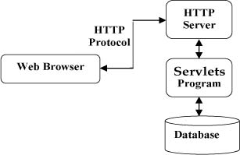

Servlet的任务
- 读取客户端（浏览器）发送的显式的数据。这包括网页上的HTML表单，或者也可以是来自applet或自定义的HTTP客户端程序的表单。
- 读取客户端（浏览器）发送的隐式的HTTP请求数据。这包括cookie，媒体类型和浏览器能理解压缩格式等等。
- 处理数据并生成结果。这个过程可能需要访问数据库，执行RMI或CORBA调用，调用Web服务，或者直接计算得出对应的响应。
- 发送显式的数据（即文档）到客户端（浏览器）。该文档的格式可以使多种多样的，包括文本文件（HTML或XML）、二进制文件（GIF图像）、Excel等
- 发送隐式的HTTP响应到客户端（浏览器）。这包括告诉浏览器或其他客户端被返回的文档类型（例如HTML），设置cookie和缓存参数，以及其他类似的任务。

RMI

介绍：
Remote Method Invocation 远程方法调用，是允许运行在一个Java虚拟机上的对象，调用运行在另一个Java虚拟机上的对象的方法。这两个虚拟机可以是运行在相同计算机上的不同进程中，也可以是运行在网络上的不同计算机中。
https://blog.csdn.net/xinghun_4/article/details/45787549

Serialize

Session的序列化和反序列化
https://blog.csdn.net/wjw0130/article/details/45766709

Applet

介绍：
Applet 是一种 Java 程序。它一般运行在支持 Java 的 Web 浏览器内。因为它有完整的 Java API支持,所以Applet 是一个全功能的 Java 应用程序。
如下所示是独立的 Java 应用程序和 applet 程序之间重要的不同：
- Java 中 Applet 类继承了 java.applet.Applet 类。
- Applet 类没有定义 main()，所以一个 Applet 程序不会调用 main() 方法。
- Applet 被设计为嵌入在一个 HTML 页面。
- 当用户浏览包含 Applet 的 HTML 页面，Applet 的代码就被下载到用户的机器上。
- 要查看一个 Applet 需要 JVM。 JVM 可以是 Web 浏览器的一个插件，或一个独立的运行时环境。
- 用户机器上的 JVM 创建一个 Applet 类的实例，并调用 Applet 生命周期过程中的各种方法。
- Applet 有 Web 浏览器强制执行的严格的安全规则，Applet 的安全机制被称为沙箱安全。
- Applet 需要的其他类可以用 Java 归档（JAR）文件的形式下载下来。

IoC（Inversion of Control）控制反转
**控制反转通过依赖注入（DI）方式实现对象之间的松耦合关系。
**程序运行时，依赖对象由【辅助程序】动态生成并注入到被依赖的对象中，动态绑定两者的使用关系。
**Spring IoC容器就是这样的【辅助程序】，它负责对象的生成和依赖的注入，然后交由我们使用。
**简而言之，IoC就是一个对象定义其依赖关系而不创建他们的过程
https://www.awaimai.com/2596.html

控制反转英文全称：Inversion of Control，简称就是IoC。
控制反转通过依赖注入（DI）方式实现对象之间的松耦合关系。
程序运行时，依赖对象由【辅助程序】动态生成并注入到被依赖对象中，动态绑定两者的使用关系。
Spring IoC容器就是这样的辅助程序，它负责对象的生成和依赖的注入，让后在交由我们使用。
简而言之，就是：IoC就是一个对象定义其依赖关系而不创建它们的过程。
这里我们可以细分为两个点。

2.1 私有属性保存依赖
第1点：使用私有属性保存依赖对象，并且只能通过构造函数参数传入，
构造函数的参数可以是工厂方法、保存类对象的属性、或者是工厂方法返回值。
假设我们有一个Computer类：
public class Computer {
private String cpu; // CPU型号
private int ram; // RAM大小，单位GB

public Computer(String cpu, int ram) {
this.cpu = cpu;
this.ram = ram;
}
}
我们有另一个Person类依赖于Computer类，符合IoC的做法是这样：
public class Person {
private Computer computer;

public Person(Computer computer) {
this.computer = computer;
}
}
不符合IoC的做法如下：
// 直接在Person里实例化Computer类
public class Person {
private Computer computer = new Computer("AMD", 3);
}

// 通过【非构造函数】传入依赖
public class Person {
private Computer computer;

public void init(Computer computer) {
this.computer = computer;
}

2.2 让Spring控制类构建过程
第2点：不用new，让Spring控制new过程。
在Spring中，我们基本不需要 new 一个类，这些都是让 Spring 去做的。
Spring 启动时会把所需的类实例化成对象，如果需要依赖，则先实例化依赖，然后实例化当前类。
因为依赖必须通过构建函数传入，所以实例化时，当前类就会接收并保存所有依赖的对象。
这一步也就是所谓的依赖注入。

2.3 这就是IoC
在 Spring 中，类的实例化、依赖的实例化、依赖的传入都交由 Spring Bean 容器控制，
而不是用new方式实例化对象、通过非构造函数方法传入依赖等常规方式。
实质的控制权已经交由程序管理，而不是程序员管理，所以叫做控制反转。

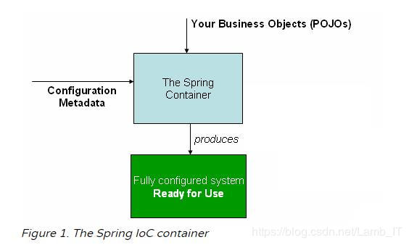

AOP（Aspect Oriented Programming）
OOP针对业务处理过程的实体以及其属性和行为进行抽象封装，以获得更加清晰高效的逻辑单元划分。
AOP是针对业务处理过程中的切面进行提取额，它所面对的是处理过程中的某个步骤或者阶段，已获得逻辑过程中各部分之间低耦合性的隔离效果。这两种设计思想在目标上有着本质的差异。
AOP通俗点讲就是把一些中间的非主流程的代码（比如：验证，事务管理，缓存，日志记录等），横向抽取出来，放在一个公共类中，也就是切面，可以通过Spring框架来配置该切面。而不用在每个需要用到这个非主流程的程序里写这些代码。https://blog.csdn.net/yanquan345/article/details/19760027

AOP实例：
https://www.jianshu.com/p/007bd6e1ba1b
sell这个项目里也用到了AOP来验证登录的用户是否合法。在SellerAuthoruzeAspect.java

Maven
*Maven就是个工具，可以在不同的项目间建立联系/依赖
假如两个独立的项目A和B，A需要B中一些功能，那么我们可以通过maven把B中相关的功能依赖注入到A中，这样A就可以调用B中需要的功能，而不需要把整个B导入A

JUnit4测试
*也就是所谓的white box测试，在知道具体方法的前提下可以进行一些测试，这样可以边写代码边测试，可以大量避免写到最后往回找错

RESTful API
https://blog.csdn.net/hjc1984117/article/details/77334616

**REST – representational state transfer – 表现层状态转移
也就是说：用URL定位资源，用HTTP动词（Get, Post, Put, Delete）描述操作

Resource: 资源，即数据
Representational：某种表现形式，如Json，XML，JPEG等
State Transfer：状态变化，通过HTTP动词实现

**所以RESTful就是REST风格的API。当今互联网应用的前端展示媒介很丰富，如手机，平板，PC以及其他。那么这些前端收到的用户请求统一由一个后台来处理并返回给不同的前端肯定是最科学和最经济的方式，RESTful API就是一套协议来规范多种形式的前端和同一个后台的交互方式。

**RESTful API由后台Server来提供给前端调用。
前端调用API向后台发起HTTP请求，后台响应请求将处理结果反馈给前端，也就是说RESTful是典型的基于HTTP协议

**原则和规范：
1. 资源：可以是TXT，HTML，XML或JPG，JSON
2. 统一接口： RESTful风格的数据元操作（create，read，update，delete）分别对应HTTP方法：GET获取资源，POST新建资源（也可以更新资源），PUT更新资源，DELETE删除资源。
3. URI： 可以用一个URI（统一资源定位符）指向资源，即每个URI都对应一个特定资源，要获取这个资源，只需要访问它的URI即可，因此URI成为每一个资源的特定地址或识别符。一般，每个资源至少有一个URI与之对应，最典型的URI就是URL。
4. 无状态：所谓无状态就是所有的资源都可以用URI定位，而且这个定位于与其他资源无关，也不会因为其他资源变化而变化。
5. 其他规范：
a. 可以选择把API版本号放进URL:www.xxx.com/v1/friend/123
b. URL中只能有名字，不能有动词，操作的表达是使用HTTP动词GET POST PUT DELETE。 URL只标识自愿的地址，既然是资源那就是名字了
c. 如果记录数量很多，服务器不可能都将它们返回给用户，API应该提供参数，过滤返回结果。
?limit=10:指定返回记录的数量
?page=2&per_page=100:指定第几页，以及每页的记录数

**RESTful长什么样子呢：
GET: http://www.xxx.com/source/id 获取指定ID的某一类资源
例如：http://www.xxx.com/v1/friend/123 表示获取ID为123的会员的好友列表，如果不加ID123的话，就是获取所有会员的好友列表

POST: http://www.xxx.com/friends/123表示为指定ID为123的会员新增好友

URI和URL
URI – Uniform Resource Identifier 统一资源标识符
URL – Uniform Resource Location 统一资源定位符

URL是URI的子集
统一资源标志符URI就是在某一规则下能把一个资源独一无二地标识出来。
拿人做例子，假设这个世界上所有人的名字都不能重复，那么名字就是URI的一个实例，通过名字这个字符串就可以标识出唯一的一个人。
现实当中名字当然是会重复的，所以身份证号才是URI，通过身份证号能让我们能且仅能确定一个人。
那统一资源定位符URL是什么呢。也拿人做例子然后跟HTTP的URL做类比，就可以有：
动物住址协议://地球/中国/浙江省/杭州市/西湖区/某大学/14号宿舍楼/525号寝/张三.人
可以看到，这个字符串同样标识出了唯一的一个人，起到了URI的作用，所以URL是URI的子集。URL是以描述人的位置来唯一确定一个人的。
在上文我们用身份证号也可以唯一确定一个人。对于这个在杭州的张三，我们也可以用：
身份证号：123456789
来标识他。
所以不论是用定位的方式还是用编号的方式，我们都可以唯一确定一个人，都是URl的一种实现，而URL就是用定位的方式实现的URI。

**URI不应该包含动词，动词应该放在HTTP协议中
RESTful架构有一些典型的设计误区。
最常见的一种设计错误，就是URI包含动词。因为"资源"表示一种实体，所以应该是名词，URI不应该有动词，动词应该放在HTTP协议中。
举例来说，某个URI是/posts/show/1，其中show是动词，这个URI就设计错了，正确的写法应该是/posts/1，然后用GET方法表示show。
如果某些动作是HTTP动词表示不了的，你就应该把动作做成一种资源。比如网上汇款，从账户1向账户2汇款500元，错误的URI是：
POST /accounts/1/transfer/500/to/2
正确的写法是把动词transfer改成名词transaction，资源不能是动词，但是可以是一种服务：
POST /transaction HTTP/1.1
Host: 127.0.0.1
from=1&to=2&amount=500.00
另一个设计误区，就是在URI中加入版本号：
http://www.example.com/app/1.0/foo
http://www.example.com/app/1.1/foo
http://www.example.com/app/2.0/foo
因为不同的版本，可以理解成同一种资源的不同表现形式，所以应该采用同一个URI。版本号可以在HTTP请求头信息的Accept字段中进行区分（参见Versioning REST Services）：
Accept: vnd.example-com.foo+json; version=1.0
Accept: vnd.example-com.foo+json; version=1.1
Accept: vnd.example-com.foo+json; version=2.0

RESTful设计指南：

一. 协议
API与用户的通信协议，总是使用HTTPs协议。

二. 域名
应该尽量将API部署在专用域名下
https://api.example.com
如果确定API很简单，不会有进一步扩展，可以考虑放在主域名下
https://example.org/api/

三. 版本（versioning）
应该将API版本号放入URL
https://api.example.com/v1/
另一种做法是放在HTTP头信息中，但不如放入URL方便和直观

四. 路径（endpoint）
在RESTful架构中，每个网址代表一个资源（resource），所以网址中不能有动词，只能有名词，而且所用的名词往往与数据库的表格相对应。一般来说，数据库中的表都是同种记录的“集合“（collection），所以API中的名词也应该使用复数。
举例子：动物园
https://api.example.com/v1/zoos
https://api.example.com/v1/animals
https://api.example.com/v1/employees

五. HTTP动词
对资源的具体操作类型，由HTTP动词表示，常用的有五个（括号里是对应的SQL命令）
GET（SELECT）：从服务器取出资源（一项或多项）。
POST（CREATE）：在服务器新建一个资源。
PUT（UPDATE）：在服务器更新资源（客户端提供改变后的完整资源）。
PATCH（UPDATE）：在服务器更新资源（客户端提供改变的属性）。
DELETE（DELETE）：从服务器删除资源。
还有两个不常用的HTTP动词：
HEAD：获取资源的元数据。
OPTIONS：获取信息，关于资源的哪些属性是客户端可以改变的。
*PUT是幂等方法，POST不是。所以PUT用于更新、POST用于新增比较合适。
*幂等（idempotent、idempotence）是一个数学与计算机学概念，常见于抽象代数中。 在编程中一个幂等操作的特点是其任意多次执行所产生的影响均与一次执行的影响相同。 幂等函数，或幂等方法，是指可以使用相同参数重复执行，并能获得相同结果的函数。 这些函数不会影响系统状态，也不用担心重复执行会对系统造成改变。

一些例子：
GET /zoos：列出所有动物园
POST /zoos：新建一个动物园
GET /zoos/ID：获取某个指定动物园的信息
PUT /zoos/ID：更新某个指定动物园的信息（提供该动物园的全部信息）
PATCH /zoos/ID：更新某个指定动物园的信息（提供该动物园的部分信息）
DELETE /zoos/ID：删除某个动物园
GET /zoos/ID/animals：列出某个指定动物园的所有动物
DELETE /zoos/ID/animals/ID：删除某个指定动物园的指定动物

六. 过滤信息（Filtering）
如果记录数量很多，服务器不可能都将他们返回给用户。 API应该提供参数，过滤返回结果。
常见参数：
?limit=10：指定返回记录的数量
?offset=10：指定返回记录的开始位置。
?page=2&per_page=100：指定第几页，以及每页的记录数。
?sortby=name&order=asc：指定返回结果按照哪个属性排序，以及排序顺序。
?animal_type_id=1：指定筛选条件
参数的设计允许存在冗余，即允许API路径和URL参数偶尔有重复，
比如GET /zoo/ID/animals与
GET /animals?zoo_id=ID的含义是相同的

七. 状态码（Status Code）
服务器向用户返回的状态码和提示信息，常见的：（方括号里是该状态码对应的HTTP动词）
200 OK - [GET]：服务器成功返回用户请求的数据，该操作是幂等的（Idempotent）。
201 CREATED - [POST/PUT/PATCH]：用户新建或修改数据成功。
202 Accepted - [*]：表示一个请求已经进入后台排队（异步任务）
204 NO CONTENT - [DELETE]：用户删除数据成功。
400 INVALID REQUEST - [POST/PUT/PATCH]：用户发出的请求有错误，服务器没有进行新建或修改数据的操作，该操作是幂等的。
401 Unauthorized - [*]：表示用户没有权限（令牌、用户名、密码错误）。
403 Forbidden - [*] 表示用户得到授权（与401错误相对），但是访问是被禁止的。
404 NOT FOUND - [*]：用户发出的请求针对的是不存在的记录，服务器没有进行操作，该操作是幂等的。
406 Not Acceptable - [GET]：用户请求的格式不可得（比如用户请求JSON格式，但是只有XML格式）。
410 Gone -[GET]：用户请求的资源被永久删除，且不会再得到的。
422 Unprocesable entity - [POST/PUT/PATCH] 当创建一个对象时，发生一个验证错误。
500 INTERNAL SERVER ERROR - [*]：服务器发生错误，用户将无法判断发出的请求是否成功。

八. 错误处理（Error Handling）
如果状态码是4xx，就应该向用户返回出错信息，一般来说，返回的信息中将error作为键名，出错信息作为键值即可。
{
error: "Invalid API key"
}

九. 返回结果
针对不同操作，服务器向用户返回的结果应该符合以下规范。
GET /collection：返回资源对象的列表（数组）
GET /collection/resource：返回单个资源对象
POST /collection：返回新生成的资源对象
PUT /collection/resource：返回完整的资源对象
PATCH /collection/resource：返回完整的资源对象
DELETE /collection/resource：返回一个空文档

十、Hypermedia API
RESTful API最好做到Hypermedia，即返回结果中提供链接，连向其他API方法，使得用户不查文档，也知道下一步应该做什么。
比如，当用户向api.example.com的根目录发出请求，会得到这样一个文档。
{"link": {
"rel": "collection https://www.example.com/zoos",
"href": "https://api.example.com/zoos",
"title": "List of zoos",
"type": "application/vnd.yourformat+json"
}}
上面代码表示，文档中有一个link属性，用户读取这个属性就知道下一步该调用什么API了。rel表示这个API与当前网址的关系（collection关系，并给出该collection的网址），href表示API的路径，title表示API的标题，type表示返回类型。
Hypermedia API的设计被称为HATEOAS。Github的API就是这种设计，访问api.github.com会得到一个所有可用API的网址列表。
{
"current_user_url": "https://api.github.com/user",
"authorizations_url": "https://api.github.com/authorizations",
// ...
}
从上面可以看到，如果想获取当前用户的信息，应该去访问api.github.com/user，然后就得到了下面结果。
{
"message": "Requires authentication",
"documentation_url": "https://developer.github.com/v3"
}
上面代码表示，服务器给出了提示信息，以及文档的网址。

十一. 其他
（1） API的身份认证应该使用OAuth 2.0 框架
（2） 服务器返回的数据格式，应该尽量使用json，避免使用XML

分布式

1. 什么是分布式系统
旨在支持应用程序和服务的开发，可以利用物理架构由多个自治的处理元素，不共享主内存，但通过网络发送消息合作。

2. 三个特点和三个概念
特点：多节点，消息通信，不共享主内存
概念：分布式系统（distributed system），集群（cluster），分布式计算（distributed computing）

Youtube教程
https://www.youtube.com/watch?v=vtPkZShrvXQ&t=39s
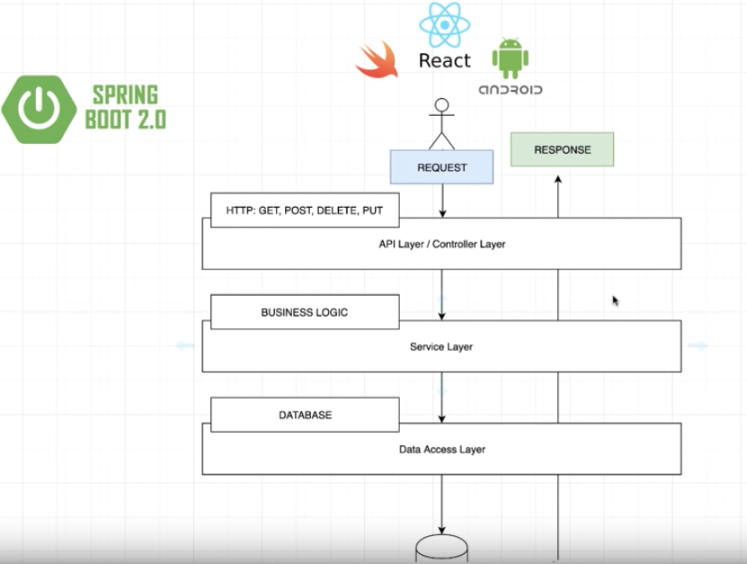

可以从https://start.spring.io/
初始化一个SpringBoot project
然后下载下来，用Intellij打开下载文件中的pom.xml，open as a project
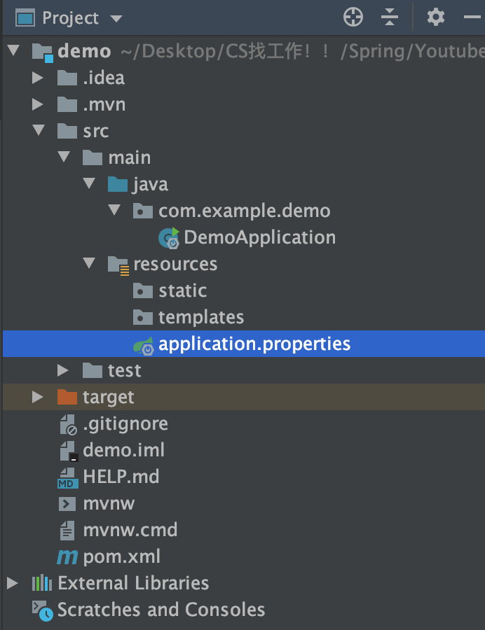
这个application.properties里面可以设置不同的开发环境，比如测试，运营，调试等等。

我们先设计Data Access Layer，然后work our way up

Controller层调用Service层接口
Service层调用DAO层接口
Service层提供接口给Controller用
每个model都有一个Service接口，分别封装各自的业务处理办法

API层/Controller层
**Controller层是负责具体的业务模块流程的控制，在此层里面要调用Service层的接口来控制业务流程，控制的配置也同样是在Spring的配置文件里进行，针对具体的业务流程，会有不同的控制器，我们具体的设计过程中可以将流程进行抽象归纳，设计出可以重复利用的子单元流程模块，这样不仅程序结构清晰，也大大减少了代码量。

API层里要调用service层里存的方法，因为方法都是通过API层使用的，通过在API层里实例化一个Service层：
private final PersonService personService;
然后用@Autowired来具体链接PersonService里的实体
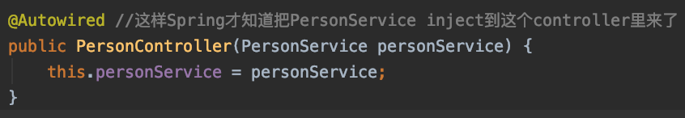
然后就可以调用Service层的logic（方法）了：
并且这些方法可以被弄成post，put，delete等等
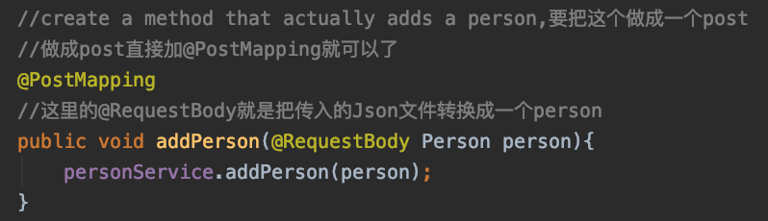

然后Request的地址是通过@RequestMapping(“api/v1/person”)来联系起来
下面这是postman里模拟的一个post请求


最后的代码样子：
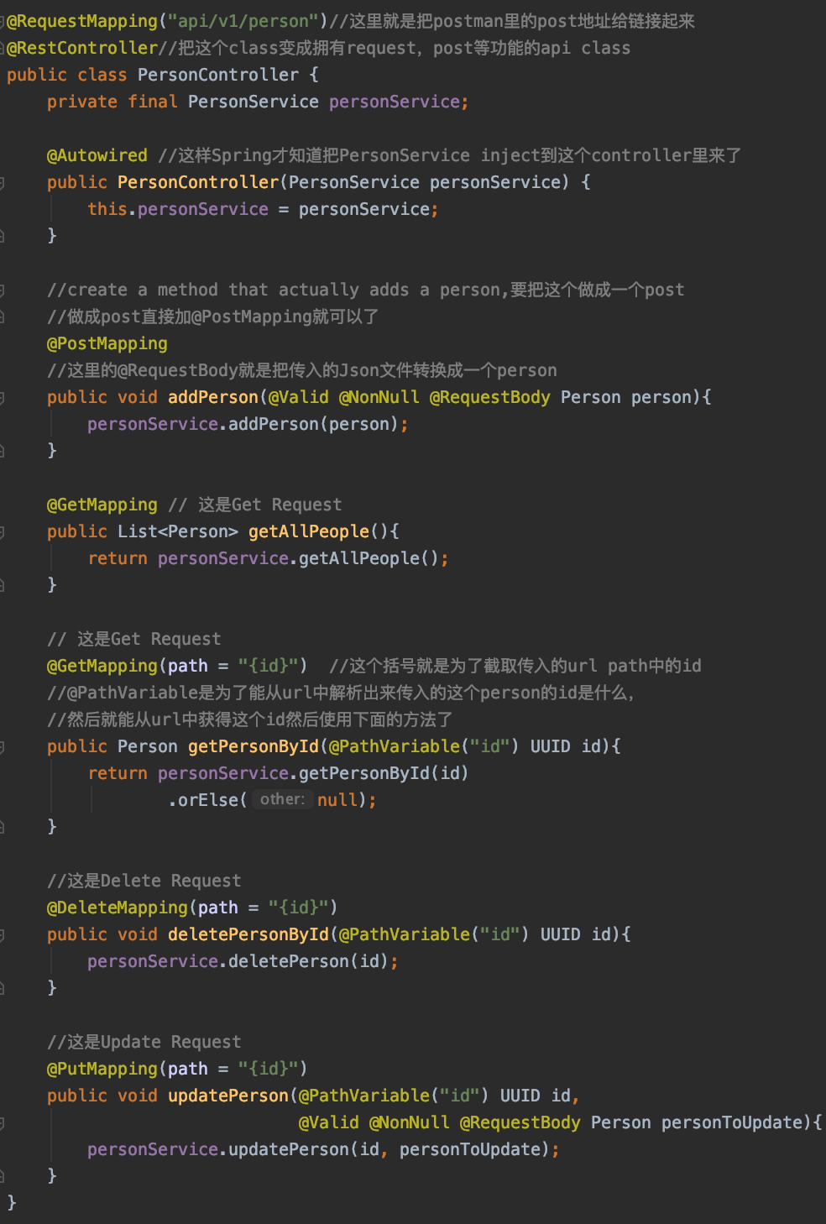

Service层
**Service层主要负责业务模块的逻辑设计。同样是先设计接口，再设计其实现的类，接着在Spring的配置文件中配置其实现的关联。这样我们就可以在应用中调用Service接口来进行业务处理。Service层的业务实现，具体要求调用到已经定义的DAO层的接口，所以封装Service层的业务逻辑有利于通用的业务逻辑的独立性和重复利用性，程序显得非常简洁。
**DAO层和Service都可以独立开发， 互相的耦合度很低，完全可以独立进行
**Service层是建立在DAO层之上的，建立的DAO之后才能建立Service层，而Service层又是在Controller层之下的，因而Service层应该既调用DAO接口，又要提供接口给Controller层来调用，他刚好处在一个中间层的位置
**每个模型model都有一个Service接口，每个接口分别封装各自的业务处理办法。

Service层里存的都是logic和方法：addPerson()，getAllPeople().
通过在Service层里实例化一个DAO层 - private final PersonDao personDao;
然后用@Autowired来具体链接PersonDao里的实例：
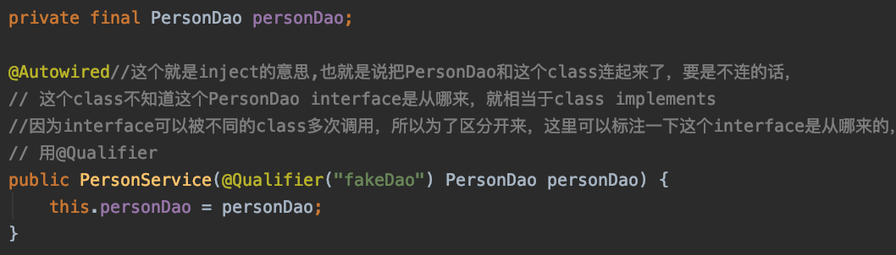
然后Service层必须跟DAO层联系起来，因为service层里return的东西都是数据库里的，所以要跟Dao连接起来。
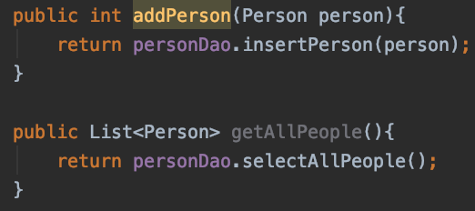

最后的代码：
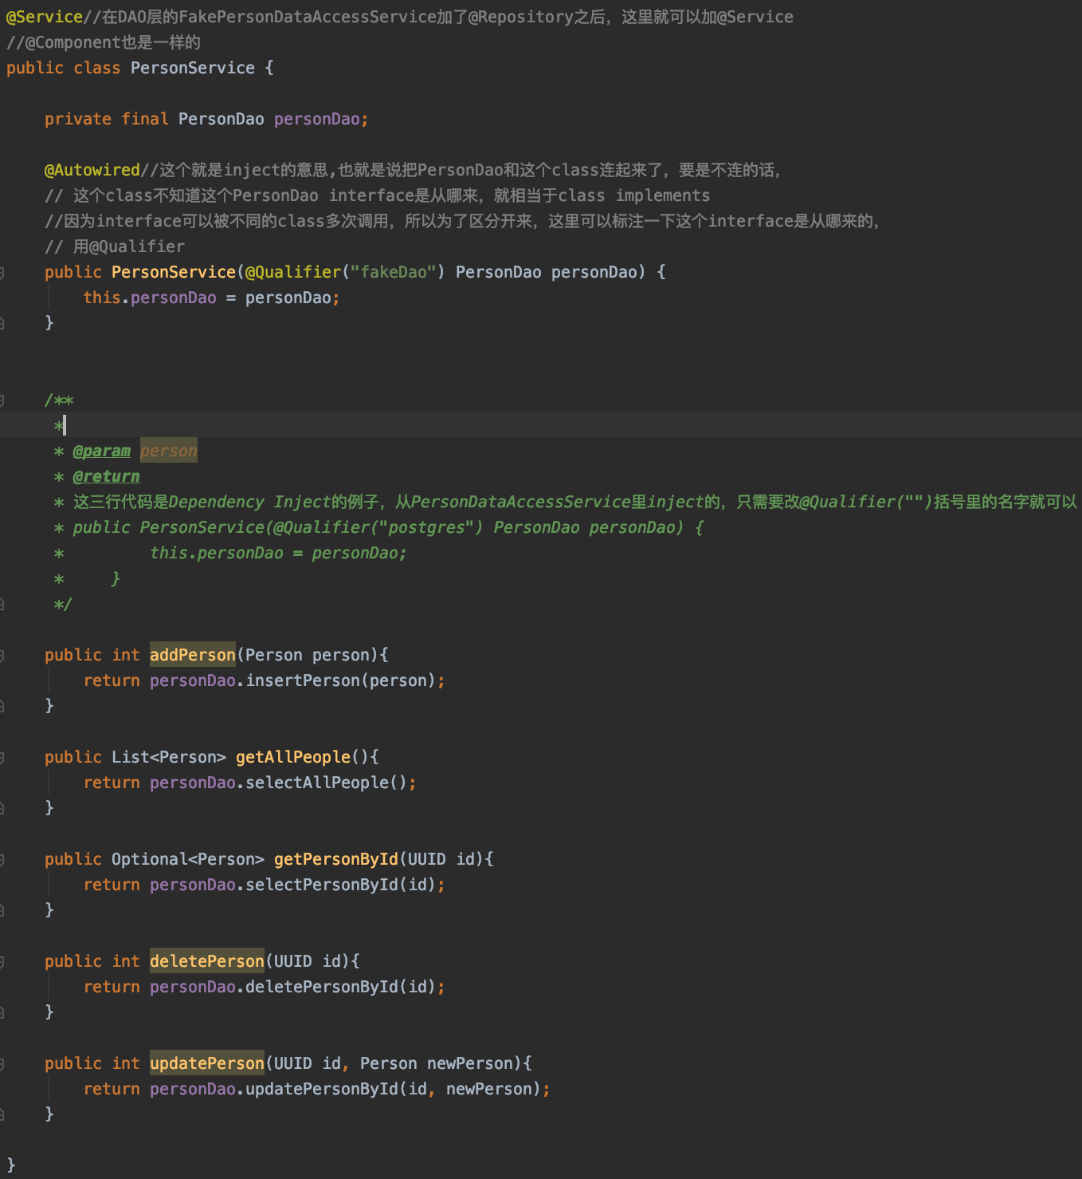

Dao层
**DAO层主要是做数据持久层的工作，负责与数据库进行联络的一些任务都封装在此，DAO层的设计首先是设计DAO的接口，然后在Spring的配置文件中定义此接口的实现类，然后就可在模块调用中调用此接口来进行数据业务处理，而不用关心此接口的具体实现是哪个类，所以接口非常清晰，DAO层的数据资源配置，以及有关数据库连接的参数都在Spring的配置文件中进行配置。
**DAO层和Service都可以独立开发， 互相的耦合度很低，完全可以独立进行，
**DAO设计的总体规划需要和设计的数据库table，和实现类之间一一对应
**DAO里面一般就是装一些对数据库的操作方法：增查改删之类，还可以自定义一些特殊的对数据库访问的方法
**DAO还可以被称为repository

Dao是管理数据库的，里面要装数据库的方法，增查改删
先设计DAO的接口：
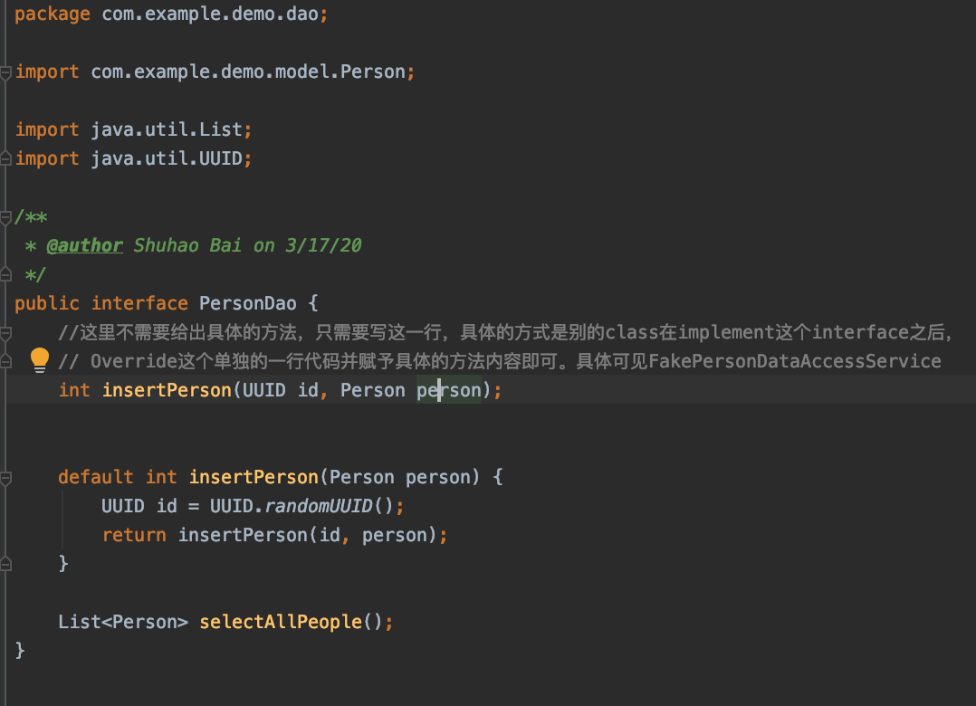
然后再创建Dao的class，并implement Dao的接口：
这个例子用了个List来模拟数据库，没真正连接数据库，注意，这里implement了PersonDao的接口
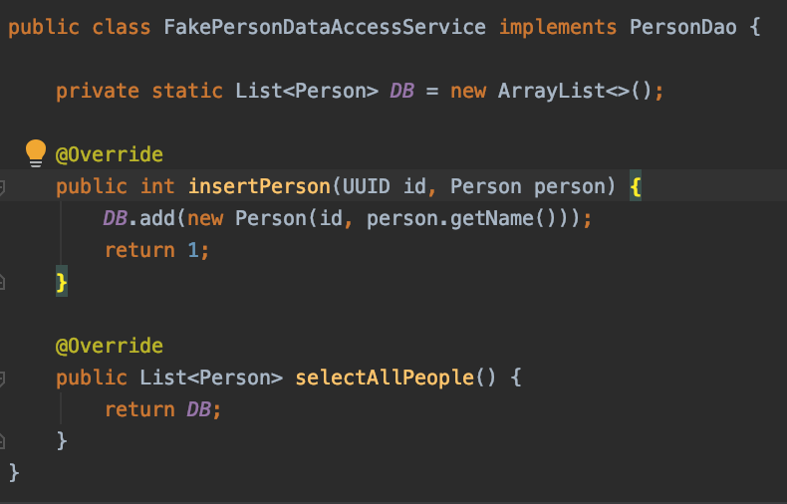

最后的代码：
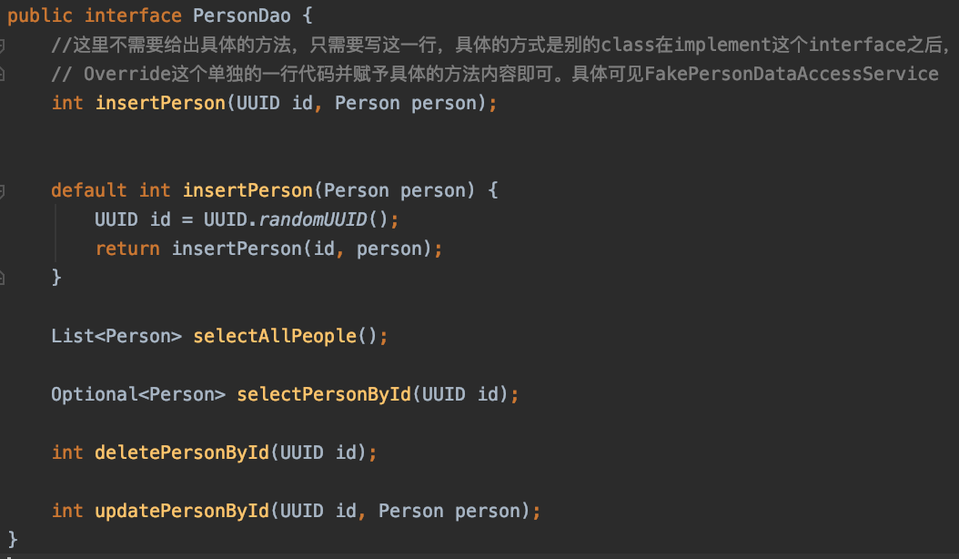
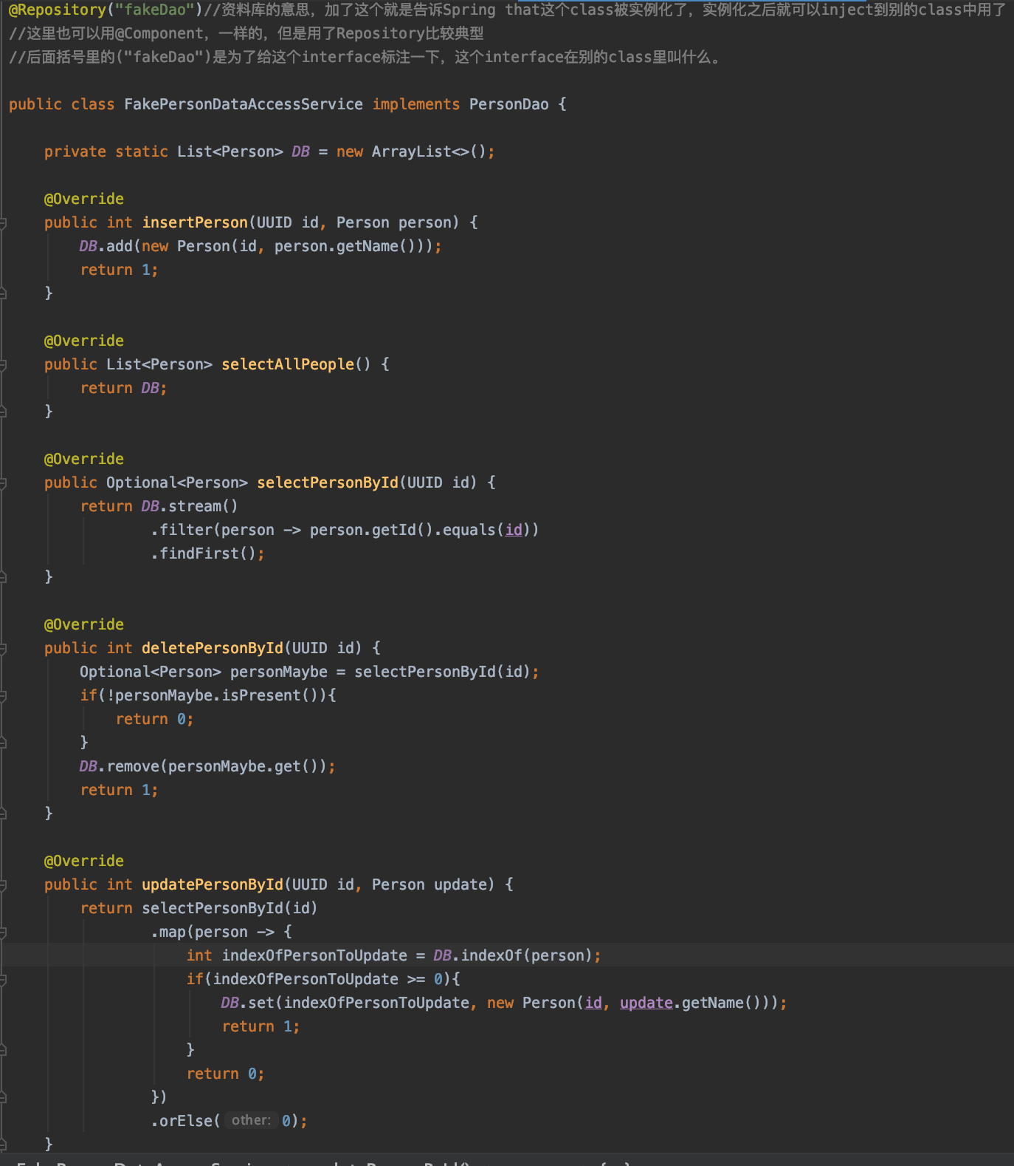

View层
**View层跟Controller层结合比较紧密，需要二者结合起来协同开发， View层主要负责前台jsp页面的展示

Model
**就是具体的实例对象
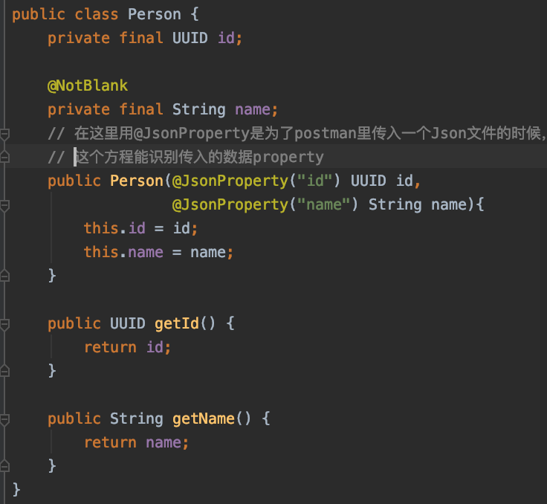

Package:
- api
  - PersonController
    - 这个class是作为API层，所以需要有@RestController
    - 然后还要把postman里的链接地址map过来，所以@RequestMapping(“api/v1/person”)
    - 这个class里要实例化一个PersonService的object来reference
    - 并且这个PersonController class要用构造函数，把PersonService的实例装进构造函数来形成PersonController这个class
    - 并且要把PersonService里的具体方法拿过来实现：
    - 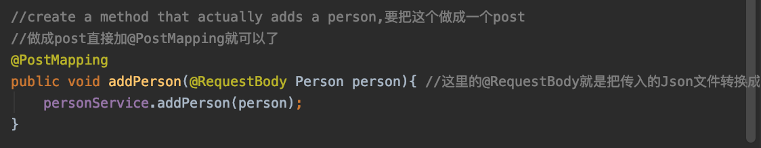

- dao
  - FakePersonDataAccessService
  - (interface) PersonDao
- model
  - Person
- service
  - PersonService

慕课网：

2-2

部署架构：
买家端的前端资源都是存在服务器（NGiNX）上的，这个服务器是在虚拟机里搭建好的

如果请求的是后端接口，NGiNX会进行转发，转发到后面的Tomcat服务器

2-4

数据库设计：
总共5张表
1. product_category – 类目表
|
2. product_info – 商品表
|
3. order_detail – 订单详情表
|
4. order_master – 订单主表

5. seller_info – 卖家信息表

3-1 开发环境搭建

3-2 日志的使用:

用Logger
@RunWith(SpringRunner.class)
@SpringBootTest
@Slf4j
public class LoggerTest {
//这个getLogger括号里填的LoggerTest.class就是对应的要测试的class的error日志
private final Logger logger = LoggerFactory.getLogger(LoggerTest.class);
@Test
public void test1(){
log.debug("debug...");
log.info("info...");
log.error("error...");
}
}

配置log：
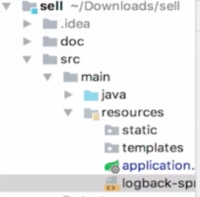
可以用一个xml文件来配置log，这样可以分别输出INFO级别和ERROR级别的log文件到separated file中
<?xml version="1.0" encoding="UTF-8" ?>
<configuration >
<appender name="consoleLog" class = "ch.qos.logback.core.ConsoleAppender">
<layout class="ch.qos.logback.classic.PatternLayout">
<pattern>
%d - %msg%n
</pattern>
</layout>
</appender>
<appender name = "fileInfoLog" class="ch.qos.logback.core.rolling.RollingFileAppender">
<filter class="ch.qos.logback.classic.filter.LevelFilter">
<level>ERROR</level>
<onMatch>DENY</onMatch>
<onMismatch>ACCEPT</onMismatch>
</filter>
<encoder>
<pattern>
%msg%n
</pattern>
</encoder>
<!-- 滚动策略-->
<rollingPolicy class="ch.qos.logback.core.rolling.TimeBasedRollingPolicy">
<!-- 路径-->
<fileNamePattern>
/var/log/tomcat/sell/info.%d.log
</fileNamePattern>
</rollingPolicy>
</appender>
<appender name = "fileErrorLog" class="ch.qos.logback.core.rolling.RollingFileAppender">
<filter class="ch.qos.logback.classic.filter.ThresholdFilter">
<level>ERROR</level>
</filter>
<encoder>
<pattern>
%msg%n
</pattern>
</encoder>
<!-- 滚动策略-->
<rollingPolicy class="ch.qos.logback.core.rolling.TimeBasedRollingPolicy">
<!-- 路径-->
<fileNamePattern>
/var/log/tomcat/sell/error.%d.log
</fileNamePattern>
</rollingPolicy>
</appender>
<root level = "info">
<appender-ref ref = "consoleLog" />
<appender-ref ref="fileInfoLog"/>
<appender-ref ref="fileErrorLog"/>
</root>
</configuration>

4-1 买家类目 - DAO

买家端
- DAO层设计与开发
- Service层设计与开发
- Controller层设计与开发

1.
先把DAO的object 建好，就是先把数据库映射成对象，这个DAO的object被建在了一个叫dataObject的package里

DAO分为两个部分（
1. 把数据库映射成Object的类
2. 接口API（repository）

用@Entity – 是用来把数据库映射成对象
package com.imooc.sell.dataObject;
import javax.persistence.Entity;
import javax.persistence.GeneratedValue;
import javax.persistence.Id;
/**
* @author Shuhao Bai on 3/18/20
*/
//如果数据库里表的名字和这个public class 的名字不一致的话，就可以这样：
//@Table(name = "tableNameInDB") 这样就可以用了
//2. 需要把数据库映射成对象：用@Entity
@Entity
public class ProductCategory {
//1. 把DB中的属性都要在这个DAO里写出来，是data field
/** 类目id */
@Id //主键
@GeneratedValue //自增
private Integer categoryId;
/** 类目名字 */
private String categoryName;
/** 类目编号 */
private Integer categoryType;
//getter & setter methods
public Integer getCategoryId() {
return categoryId;
}
public String getCategoryName() {
return categoryName;
}
public Integer getCategoryType() {
return categoryType;
}
public void setCategoryId(Integer categoryId) {
this.categoryId = categoryId;
}
public void setCategoryName(String categoryName) {
this.categoryName = categoryName;
}
public void setCategoryType(Integer categoryType) {
this.categoryType = categoryType;
}
}

***有一个dependency可以免去每次都要自己写getter&setter，并且会自动更新getter&setter：这个就是lombok。除了要在pom里加这个的dependency之外，还需要在IDE里安装这个的插件，按command + , 来打开菜单，在plugin里面搜索并下载lombok。
然后在代码前面加@Data
@Entity
@DynamicUpdate //加了这个注解，就可以动态更新数据库里的内容，比如更新了一个条目，那么update time也会自动更新
@Data //lombok的使用，加了这个就不需要自己写getter和setter了，而且还带了toString()方法
public class ProductCategory {
//1. 把DB中的属性都要在这个DAO里写出来，是data field
/** 类目id */
@Id //主键
@GeneratedValue //自增
private Integer categoryId;
/** 类目名字 */
private String categoryName;
/** 类目编号 */
private Integer categoryType;
//创建时间
// private Date createTime;
// private Date updateTime;
/** 这个构造函数是为了在写测试的时候方便，不用每次都要new一个ProductCategory */
public ProductCategory(String categoryName, Integer categoryType){
this.categoryName = categoryName;
this.categoryType = categoryType;
}
/** 这个无参构造函数是为了findByCategoryTypeInTest*/
public ProductCategory() {}
/** 有了lombok的@Data，这个getter setter toString都不用写了 */

2.
然后再创建一个这个DAO的interface接口，这个接口可以在另一个package里，这里叫repository，这个接口是dataObject包里面ProductCategory的接口，这个interface要extends JpaRepository，这个JpaRepository里集成了很多对repository的操作，所以继承它会方便接下来的操作：
比如: findAll(), getOne(), saveAll() etc..
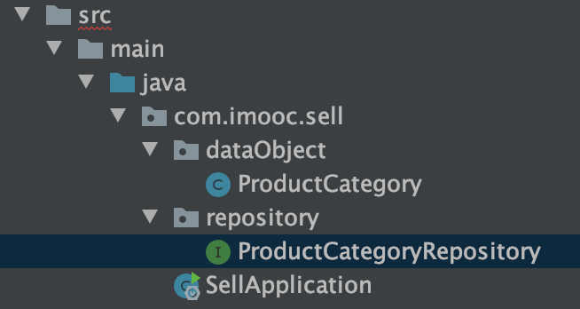

package com.imooc.sell.repository;
import com.imooc.sell.dataObject.ProductCategory;
import org.springframework.data.jpa.repository.JpaRepository;
/**
* @author Shuhao Bai on 3/18/20
*/
/** 对象， 主键类型*/
public interface ProductCategoryRepository extends JpaRepository<ProductCategory, Integer> {
}

JPA
这里简单介绍一下JPA这个东西：
JPA – Java Persistence API
https://www.cnblogs.com/dreamroute/p/5173896.html
https://blog.csdn.net/fly910905/article/details/78557110

是一组用于将数据存入数据库的类的方法的集合（就是说把增查改删都集合到这个JPA中了）。JPA通过JDK5.0注解或XML描述对象-关系表的映射关系，并将运行期的实体对象持久化到数据库中。
白话说： JPA是标准，JPA几乎都是接口，实现都是靠Hibernate；宏观上看，在JPA的统一下，Hibernate可以很良好的运行。
spring-data-jpa提供基础的CRUD(Create, Retrieve, Update, Delete增查改删)功能，同时也提供业务逻辑的功能，所以我们的repository接口要做两项工作：1. 继承spring-data-jpa提供的基础CRUD功能的接口，比如JPARepository。2.同时，自己还要在UserRepository（也就是DAO里的实现类）这个接口中定义自己的方法。
spring-data-jpa可以自动转化sql语句：
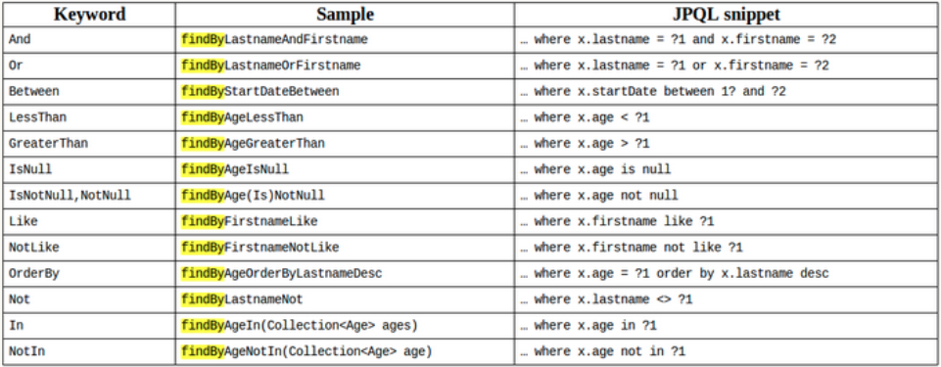

ORM
ORM – Object-relational mapping(对象关系映射)
就是在编程中，把面向对象的概念跟数据库中的表的概念对应起来（就是把数据库里的表变成对象，这样便于在JAVA环境中对数据库进行操作）

Hibernate
https://www.cnblogs.com/talo/articles/1647830.html

Hibernate – 是一种能够实现ORM的框架，Hibernate在能实现ORM的框架中是最流行的一种框架
利用Hibernate 实现ORM功能的时候，主要文件是：
1. 映射类(.java)
作用是描述数据库表的结构，把表中的字段在class中写成data field，将来就可以实现把表中的记录映射成该类的对象。

2. 映射文件(.hbm.xml)
作用是制定database table和映射类之间的关系，包括映射类的数据库表的对应关系，表的字段和类属性类型的对应关系，以及，表字段和类属性名称的对应关系等。

3. 数据库配置文件(.properties或 .cfg.xml)
作用是制定与数据库连接时所需要的连接信息，比如连接哪种数据库、登录用户名、登录密码以及连接字符串等。

Hibernate缺点：
- 对于持久层（持久层persistent object就是能持久保存的数据，说白了持久层就是映射数据库的类，还有log文件这些，但主要是说的数据库映射的类）封装过于完整，导致开发人员无法对SQL进行优化，无法灵活使用JDBC（Java Database Connectivity, JAVA数据库连接，就是在java语言中与数据库连接的API）
- 框架中使用ORM原则，导致配置过于复杂，一旦遇到大型项目，比如300个表，配置文件非常庞大，另外DTO（Data Transfer Object, DTO是一个普通的Java类，它封装了要传送的批量数据，当客户端需要读取服务器端的数据的时候，服务器端将数据封装在DTO中，这样客户端就可以在一个网络调用中获得它需要的所有数据）满天飞，性能和维护问题随之而来。
- 如果项目中各个表中关系复杂，表之间的关系很多，很多地方把lazy设置成false，会导致数据查询和加载很慢，尤其是级联查询的时候。
- Hibernate在批量处理数据的时候有弱势，对于批量的修改，删除，不舍和用Hibernate，这也是ORM框架的弱点
- Hibernate是ORM框架，它是用来实现JDBC功能的，但是Hibernate不能替代JDBC，因为Hibernate是在JDBC基础上实现的，即Hibernate把JDBC封装了，最终代码是先到Hibernate，然后再传递到JDBC，再进行数据库交换，所以性能没有直接使用JDBC于数据库交互快。

Hibernate优点：
- Hibernate是一个操作数据库的框架，实现了对JDBC的封装
- Hibernate作为一个ORM的框架，Hibernate以操作对象的方式操作数据库
- 简化了代码的编写，原生态的JDBC需要很多代码来实现对数据库的操作
- 使用Hibernate基本流程：配置实现类与数据库表的映射关系，产生sessionFactory，打开session通道拿到session对象，开启任务，完成操作，关闭session
- Hibernate屏蔽了数据库的差异，增强了对数据库的可移植性
- 使用Hibernate时，要先配置hibernate.cfg.xml文件，期中配置数据库连接信息和方言等，还要为每个实体配置相应的hbm.xml文件（Hibernate映射文件），当然，也可以采用注解编程实现映射关系，hibernate.cfg.xml文件中需要登记每个hbm.xml文件

JDBC
简单介绍：（Java Database Connectivity, JAVA数据库连接，就是在java语言中与数据库连接的API），JDBC哭包括通常与数据库使用相关，如下面提到的每个任务API：
- 连接到数据库
- 创建SQL或MySQL语句
- 在数据库中执行SQL或者MySQL查询
- 查看和修改结果记录

3.
做unit test：
一般创建一个interface之后，就要写个这个interface的unit test，鼠标右键点击这个interface的名字，然后go to -> test
Test:
做Test，一定要先@Autowired一下要测试的class
@RunWith(SpringRunner.class)
@SpringBootTest
public class ProductCategoryRepositoryTest {
@Autowired
private ProductCategoryRepository repository;
@Test
public void findOneTEst(){
//ProductCategory productCategory = repository.findOne(1);
//System.out.println(productCategory.toString());
Optional<ProductCategory> ProductCategory = repository.findById(1);
System.out.println(ProductCategory);
}
@Test
@Transactional//加了这个注解之后，测试的数据是不会存在数据库里的。做完测试直接回滚
//add stuff into DB
//update stuff from the DB, 和add stuff很类似，除了需要先设置一下主键
public void saveTest(){
ProductCategory productCategory = new ProductCategory("女生最爱", 3);
ProductCategory result = repository.save(productCategory);
//判断一下
Assert.assertNotNull(result);
//等同于下面：
//unexpected不希望的, actual实际想要的
//Assert.assertNotEquals(null, result);
}
}

4-3 买家类目 – Service
写完DAO，就来写Service
1. 先写一个接口
Service的接口是基于/对于DAO的object进行操作的，所以方法都是DAO object的方法
/**
* 类目
* @author Shuhao Bai on 3/18/20
*/
public interface CategoryService {
/** 这两个都是给后台管理用的,买家端是用不到的*/
ProductCategory findOne(Integer categoryId);
List<ProductCategory> findAll();
/** 买家端是通过type来查*/
List<ProductCategory> findByCategoryTypeIn(List<Integer> categoryTypeList);
//新增和更新
ProductCategory save(ProductCategory productCategory);
}

2. 写完接口要给这个接口一个实现类，也就是实现类implement刚写的接口
3. 然后接口里面要@Autowired DAO的接口
4. 然后Override DAO object类的方法
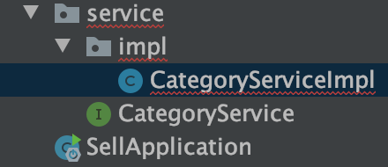
@Service //service的实现类一定要加这个注解，别忘了
public class CategoryServiceImpl implements CategoryService {
@Autowired
//引入我们的DAO
private ProductCategoryRepository repository;
@Override
public ProductCategory findOne(Integer categoryId) {
return repository.findOne(categoryId);
}
@Override
public List<ProductCategory> findAll() {
return repository.findAll();
}
@Override
public List<ProductCategory> findByCategoryTypeIn(List<Integer> categoryTypeList) {
return repository.findByCategoryTypeIn(categoryTypeList);
}
@Override
public ProductCategory save(ProductCategory productCategory) {
return repository.save(productCategory);
}
}

实现类一写完，就要写个测试类来测试一下：
做Test，一定要先@Autowired一下要测试的class
@RunWith(SpringRunner.class)
@SpringBootTest
public class CategoryServiceImplTest {
@Autowired
private CategoryServiceImpl categoryService;
@Test
public void findOne() throws Exception{
ProductCategory productCategory = categoryService.findOne(1);
Assert.assertEquals(new Integer(1), productCategory.getCategoryId());
}
@Test
public void findAll() throws Exception {
List<ProductCategory> productCategoryList = categoryService.findAll();
Assert.assertNotEquals(0, productCategoryList.size());
}
@Test
public void findByCategoryTypeIn() throws Exception{
List<ProductCategory> productCategoryList = categoryService.findByCategoryTypeIn(Arrays.asList(1,2,3,4));
Assert.assertNotEquals(0, productCategoryList.size());
}
@Test
public void save() throws Exception{
ProductCategory productCategory = new ProductCategory("男生专享", 10);
ProductCategory result = categoryService.save(productCategory);
Assert.assertNotNull(result);
}
}

总结一下DAO API， DAO类， Service API，Service实现类之间的调用关系
Service实现类 ->
implements Service实现类的API ->
Autowire DAO的API ->
重写Service实现类API方法 by 用Autowire的DAO API返回 DAO类

1.DAO
实例化数据库里的条目
@Entity
@Data
@DynamicUpdate
public class ProductCategory {

@Id
@GenerateValue
private Intger categoryId;
private String categoryName;
private Integer categoryType;

public ProductCategory(String categoryName, Integer categroyType){
this.categoryName = categoryName;
this.categroyType = categoryType;
}

public ProductCategory(){}

}

2.DAO API

public interface ProductCategoryRepository extends JpaRepository<ProductCategory, Integer>{
List<ProductCategory> findByCategoryType(List<Integer> categoryTypeList);
}

3.Service API
Service API方法返回的类型都是DAO类里的，这就说明service层是针对DAO类进行操作的，所以service层的API的返回类型都是DAO类里的。
public interface CategoryService {
ProductCategory findOne(Integer categoryId);
List<ProductCategory> findAll();

List<ProductCategory> findByCategoryType(List<Integer> categoryTypeList);
ProductCategory save(ProductCategory productCategory);
}

4.ServiceImpl
Service层实现类调用自己service的API，然后override API里的方法，which是针对DAO层的，所以要@Autowired DAO的API来对DAO进行操作。
@Service
public class CategoryServiceImpl implements CategoryService{
@Autowired
private ProductCategoryRepository repository;

@Override
public ProductCategory findOne(Integer categoryId){
return repository.findOne(categoryId);
}

@Override
public List<ProductCategory> findAll(){
return repository.findAll();
}

@Override
public List<ProductCategory> findByCategoryTypeIn(List<Integer> categoryTypeList){
return repository.findByCategoryTypeIn(categoryTypeList);
}

@Override
public ProductCategory save(ProductCategory productCategory) {
return repository.save(productCategory);
}
}

5-1 买家商品 – DAO
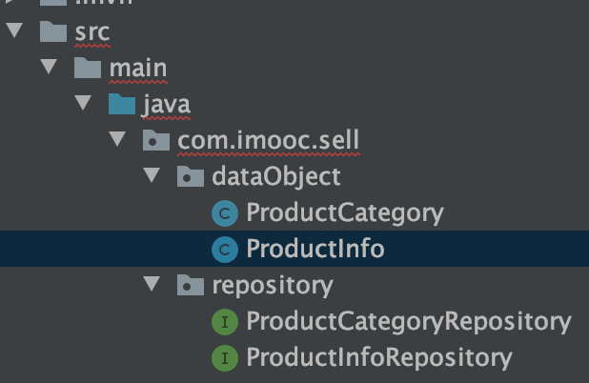

具体步骤
1. 先创建映射类ProductInfo.java
2. 映射类里把数据库通过@Entity映射成Object
3. @Data是lombok插件的使用，就不用自己写getter和setter了
@Entity
@Data
public class ProductInfo {
//把数据库里的类目放进来，映射成object
@Id
private String productId;
/**名字*/
private String productName;
/**单价*/
private BigDecimal productPrice;
/**库存*/
private Integer productStock;
/**商品描述*/
private String productDescription;
/**商品图标*/
private String productIcon;
/**商品状态，0正常，1下架*/
private Integer productStatus;
/**类目编号*/
private Integer categoryType;
}

4. 再创建这个映射类的API – ProductInfoRepository
public interface ProductInfoRepository extends JpaRepository<ProductInfo, String> {
List<ProductInfo> findByProductStatus(Integer productStatus);
}

5-3 买家商品API

Controller写法：
**Controller就是负责接收和处理返回前端发给后端的请求，有点类似Router的感觉
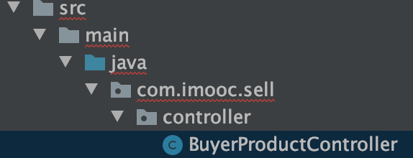

从Controller返回给前端的结果是通过把结果放进ResultVO这个Object里，然后一并传回前端的
@RestController //返回的是Json格式，所以这里写@RestController
@RequestMapping("/buyer/product") //url前缀
public class BuyerProductController {
//1. 查询商品，所以用到ProductService
@Autowired
private ProductService productService;
//2. 查类目，是用CategoryService
@Autowired
private CategoryService categoryService;
/**
* Get 请求
*
* @return
*/ //这是从前端来的Get请求
@GetMapping("/list")
public ResultVO list() {
//从数据库里查出来并且展示，要做什么事情呢？？
//1. 查询所有的上架商品,用的是productService.findUpAll()，返回的是个list
List<ProductInfo> productInfoList = productService.findUpAll();
//2. 查询类目（查我们需要的）并且要一次性查询
//传统方法
//List<Integer> categoryTypeList = new ArrayList<>();
//for(ProductInfo productInfo : productInfoList){
// categoryTypeList.add(productInfo.getCategoryType());
//}
//精简方法（lambda)
List<Integer> categoryTypeList = productInfoList.stream()
.map(e -> e.getCategoryType())
.collect(Collectors.toList());
List<ProductCategory> productCategoryList = categoryService.findByCategoryTypeIn(categoryTypeList);
//3. 数据拼装成json格式那样的
/**
* 最外层 - ResultVO.java
* 第二层 - ProductVO.java
* foods - ProductInfoVO.java
*
* {
* "code": 0,
* "msg": "成功",
* "data": [ <--------------第一层----ResultVO-------
* {
* "name": "热榜",
* "type": 1, <------------第二层----ProductVO------
* "foods":[
* {
* "id": "123456",
* "name": "皮蛋粥",
* "price": 1.2,
* "description": "好吃的皮蛋粥",
* "icon": "http://xxx.com",
* }
* ]
* }, <------------第三层----ProductInfoVO-----
* */
List<ProductVO> productVOList = new ArrayList<>();
for(ProductCategory productCategory : productCategoryList){
ProductVO productVO = new ProductVO();
productVO.setCategoryName(productCategory.getCategoryName()); // name
productVO.setCategoryType(productCategory.getCategoryType()); // type
List<ProductInfoVO> productInfoVOList = new ArrayList<>(); // foods
for(ProductInfo productInfo : productInfoList){
if(productInfo.getCategoryType().equals(productCategory.getCategoryType())){
ProductInfoVO productInfoVO = new ProductInfoVO();
BeanUtils.copyProperties(productInfo, productInfoVO);
productInfoVOList.add(productInfoVO);
}
}
productVO.setProductInfoVOList(productInfoVOList);
productVOList.add(productVO);
}
//我们在VO包里设计好了返回给前端的结果样子，所以这里收到前端的Get请求时，直接返回VO包里事先设计好的结果
/** 这个resultVO每次处理完都要这样，所以很麻烦，我们可以封装一下
* 封装到了utils的包里
* ResultVOUtil.java
* */
// ResultVO resultVO = new ResultVO(); //总结果
// resultVO.setData(productVOList);
// resultVO.setCode(0);
// resultVO.setMsg("成功");
/** 封装好了直接return*/
return ResultVOUtil.success(productVOList);
}
}
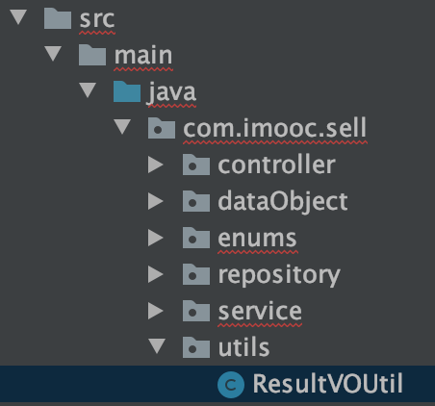
/**
* @author Shuhao Bai on 3/20/20
*/
public class ResultVOUtil {
public static ResultVO success(Object object){
ResultVO resultVO = new ResultVO();
resultVO.setData(object);
resultVO.setCode(0);
resultVO.setMsg("成功");
return resultVO;
}
public static ResultVO success(){
return success(null);
}
public static ResultVO error(Integer code, String msg){
ResultVO resultVO = new ResultVO();
resultVO.setCode(code);
resultVO.setMsg(msg);
return resultVO;
}
}

ViewObject:
**Controller返回给前端的结果是View Object
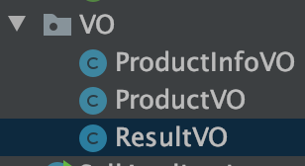

因为这个项目从前端传过来的东西是json文件，长这个样：
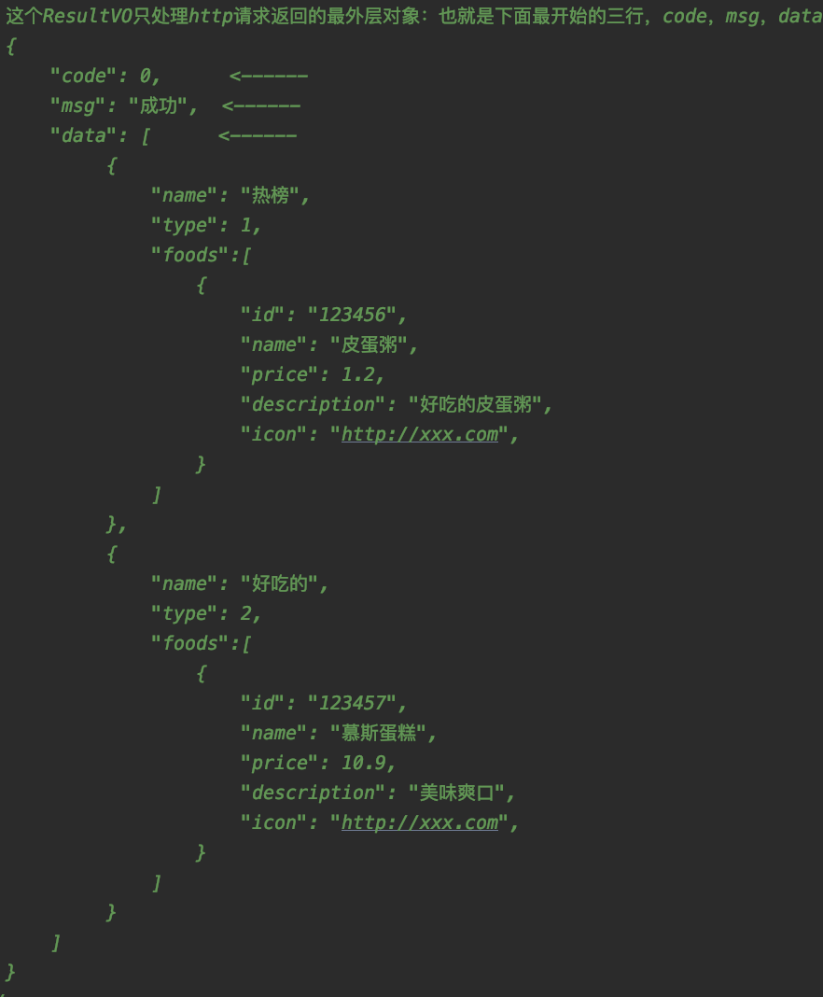
是分层的json，所以我们可以分层处理，分层返回，把每一层都映射成一个Object

1.第一层code，msg和data ----- ResultVO.java
@Data
public class ResultVO<T> { //因为data里就是个对象，所以我们可以定义一个泛型<T>
//对code和msg的处理
private Integer code; /** code是错误码*/
private String msg; /** msg 是提示信息*/
//对data里的对象的处理
private T data; /** data是具体的返回内容 */ //"返回"是指返回给前端，因为这里是后端，所以返回给前端
}

2. 第二层code，name，type，foods ---- ProductVO.java
@Data
public class ProductVO {
@JsonProperty("name")
private String categoryName;//这里因为"name"这个名字在不同的层里出现了很多次，为了防止混淆，所以这里给"name"起名categoryName，
// 但是传回前端需要match他原有的名字，所以用@JsonProperty("name")
// 保证传回前端的时候还是用"name"这个属性
@JsonProperty("type")
private Integer categoryType; //这个categoryType同理
@JsonProperty("foods")
private List<ProductInfoVO> productInfoVOList; //这里的foods单独处理了，在ProductInfoVO里处理了
}
*因为foods是一个大类，所以可以单独处理

3.foods ----- ProductInfoVO.java
@Data
public class ProductInfoVO {
@JsonProperty("id")
private String productId;
@JsonProperty("name")
private String productName;
@JsonProperty("price")
private BigDecimal productPrice;
@JsonProperty("description")
private String productDescription;
@JsonProperty("icon")
private String productIcon;
}

订单开发
跟买家端很类似：
DAO
Service
Controller

12-6 Redis
在controller里调用
@Autowired
private StringRedisTemplate redisTemplate;

12-7 Cookie
Cookie是存储在客户端计算机上的文本文件，并保留了各种跟踪信息。Cookie通过客户端http协议传输放到request里面，那么可以从Servlet request拿到当初存放在里面的cookies。
https://blog.csdn.net/fly910905/article/details/83658139

具体代码实现：
设置cookie：
cookie是放进HttpServletResponse里的
/**
* 设置
*
* @param response
* @param name
* @param value
* @param maxAge
*/
public static void set(HttpServletResponse response,
String name,
String value,
int maxAge) {
Cookie cookie = new Cookie(name, value);
cookie.setPath("/");
cookie.setMaxAge(maxAge);
response.addCookie(cookie);
}

取出cookie
/**
* 获取cookie
*
* @param request
* @param name
* @return
*/
public static Cookie get(HttpServletRequest request,
String name) {
Map<String, Cookie> cookieMap = readCookieMap(request);
if (cookieMap.containsKey(name)) {
return cookieMap.get(name);
} else {
return null;
}
}

封装cookie进map
/**
* 将cookie封装成map
*
* @param request
* @return
*/
private static Map<String, Cookie> readCookieMap(HttpServletRequest request) {
Cookie[] cookies = request.getCookies();
Map<String, Cookie> cookieMap = new HashMap<>();
if (cookies != null) {
for (Cookie cookie : cookies) {
cookieMap.put(cookie.getName(), cookie);
}
}
return cookieMap;
}

接下来的代码是login 和 logout
login：
1、要事先把admin的openid放进数据库，这样有人登录的时候就可以从数据库里对比一下登录的人是不是admin，是的话才可以登录。
2、然后设置token到redis
3、再设置token到cookie
logout：
1、 从cookie里查询，通过token找到对应的cookie
2、 清除redis
3、 清除cookie
@Controller
@RequestMapping("/seller")
public class SellerUserController {
@Autowired
private SellerService sellerService;
@Autowired
private StringRedisTemplate redisTemplate;
@Autowired
private ProjectUrlConfig projectUrlConfig;
@GetMapping("/login")
public ModelAndView login(@RequestParam("openid") String openid,
HttpServletResponse response,
Map<String, Object> map){
//1. openid去和数据库里的数据匹配
SellerInfo sellerInfo = sellerService.findSellerInfoByOpenid(openid);
if(sellerInfo == null){
map.put("msg", ResultEnum.LOGIN_FAIL.getMessage());
map.put("url", "/sell/seller/order/list");
return new ModelAndView("common/error");
}
//2. 设置token至redis
String token = UUID.randomUUID().toString();
Integer expire = RedisConstant.EXPIRE;
redisTemplate.opsForValue().set(String.format(RedisConstant.TOKEN_PREFIX, token), openid, expire, TimeUnit.SECONDS);
//3. 设置token至cookie
//这样写有点累，我们写个工具类：CookieUtil
// Cookie cookie = new Cookie("token", token);
// cookie.setPath("/");
// cookie.setMaxAge(7200);
// response.addCookie(cookie);
CookieUtil.set(response, CookieConstant.TOKEN, token, expire);
return new ModelAndView("redirect:" + projectUrlConfig.getSell() + "/sell/seller/order/list");
}
@GetMapping("/logout")
public ModelAndView logout(HttpServletRequest request,
HttpServletResponse response,
Map<String, Object> map){
//1. 从cookie里查询
Cookie cookie = CookieUtil.get(request, CookieConstant.TOKEN);
if(cookie != null){
//2. 清除redis
redisTemplate.opsForValue().getOperations().delete(String.format(RedisConstant.TOKEN_PREFIX, cookie.getValue()));
//3. 清除cookie
CookieUtil.set(response, CookieConstant.TOKEN, null, 0);
}
map.put("msg", ResultEnum.LOGOUT_SUCCESS.getMessage());
map.put("url", "/sell/seller/order/list");
return new ModelAndView("common/success", map);
}
}

网上看的关于Spring的面试问题

